Муниципальное автономное общеобразовательное учреждение

Лицей №81

проект

**Тема: Традиции в нашей семье**

Выполнила: Тачитдинова Диляра

ученица 4Д класса, МАОУ Лицей №81

**г. Тюмень 2013 год**

Введение

1. Что такое семейные традиции?
2. Есть ли традиции в моей семье?
3. Какое значение имеют традиции в моей семье?

Цель : Выяснить роль традиций в становлений крепкой и дружной семьи.

Задачи: Узнать что такое традиции, какие традиции есть в моей семье. Как традиции влияют на взаимоотношения в семье.

Гипотеза

Предположим ,что хорошие традиции делают семью крепкой и дружной.

И вероятно в такой семье вырастают достойные люди.

Семейные традиции – это обычные принятые в семье нормы, манеры поведения, обычаи, взгляды, которые передаются из поколения в поколение». Если закрыть глаза и мысленно произнести слово «детство», то на память приходит что-то такое, что присуще только вашей семье. Вот именно это «что-то» и можно назвать семейной традицией.

Семейные традиции – это духовная атмосфера дома.

Есть и такое определение: «Семейные традиции – это повторяющиеся, понятные окружающим совместные действия, обряды, ритуалы, передающиеся из поколения в поколение».

Если так, то я могу с уверенностью сказать, что традиции – это верные спутники нашей семьи, они тесно переплетаются со всеми событиями нашей жизни.

У меня есть папа, мама, две сестренки, бабушки, дедушки. И каждый член семьи ведет свою семейную традицию.

Многие традиции вошли в нашу жизнь не с появлением моей семьи, а пришли к нам из глубины веков, передаваясь из поколения в поколение, это народные казахские и татарские традиции.

Начну с рождения, но не моего, а моей семьи, с того, как мои родители поженились. Свадьба проходила в несколько этапов, в течение месяца. Первым торжественным обрядом было «Саукеле кигизу» (саукеле – головной убор невесты, кигизу – одевать). На торжественный праздник в дом мамы были приглашены родственники папы. Маму нарядили и познакомили с будущими родственниками. Затем родители мамы снова устроили большой праздник «кыз узату» (проводы невесты). На эти проводы приехал папа с друзьями и близкими родственниками, праздник длился всю ночь, а наутро маму с папой провожали в их новый дом. Девушку по обычаю отправляли вместе со сватами утром рано, с восходом солнца. Восход солнца символизировал начало новой жизни. Но на этом история свадьбы моих родителей не заканчивается, осталось самое главное – обряд бракосочетания, «Неке кияр». Этот обряд проходил в доме моего папы , где мои родители дали друг другу клятву любви и  верности. А затем, наконец, была свадьба, «той», были собраны все родственники, всего около 100 человек.

Когда на свет появилась я, мои родители, согласно традиции, устроили праздник на который были приглашены родственницы моего папы и мамы. Позвали муллу, закололи барана. Мулла читал молитву за рождение ребенка, а потом прокричал в ушко мое имя. Так я получила свое имя Диляра. После того как родились Амина и Асель – мои сестры , этот обряд был также проведен. И я своими глазами увидела как этот обряд происходит. Испытала приятные чувства и представила все как происходило со мной. Видела счастливые лица мамы и папы.

Еще в нашей семье есть традиция хранить семейные реликвии, памятные вещи. Так у нас сохранилась колыбель.

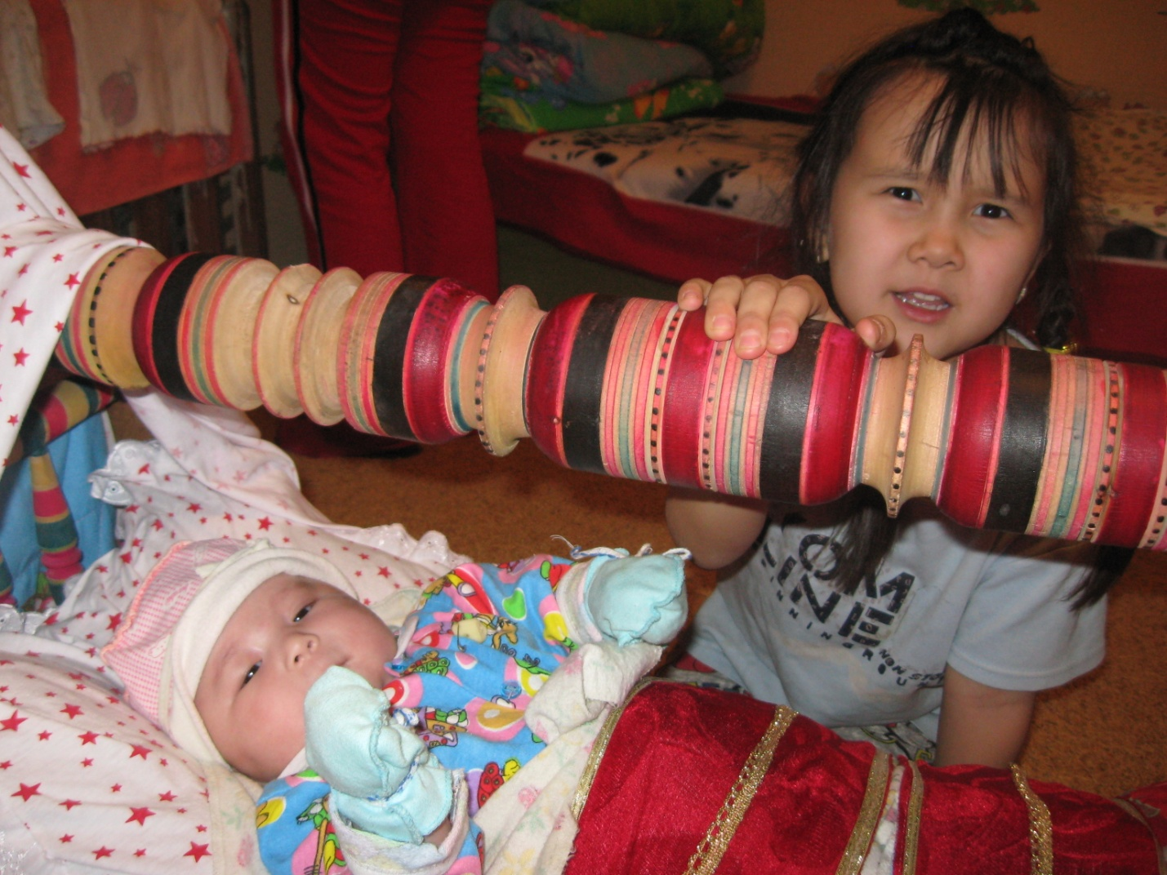

А еще у нас сохранился и до сих пор используется по назначению пуховый матрас, который мама получила в приданное от своей бабушки.

Каждый четверг наша бабушка устраивает семейный обед, вместе готовим разные блюда, а затем дружно все это съедаем. Обычно в этот день к нам приходят гости, и они никогда не уходят без угощения.

Еще Каждый год 9 мая мы всей семьей едем к прабабушке в деревню. Поздравляем ее с праздником! Она у нас вдова ветерана. Мы ее очень любим и ценим. Кроме нас к ней приезжают все ее дети и внуки. Мы общаемся и это отличный повод встретиться еще раз со всеми родственниками.

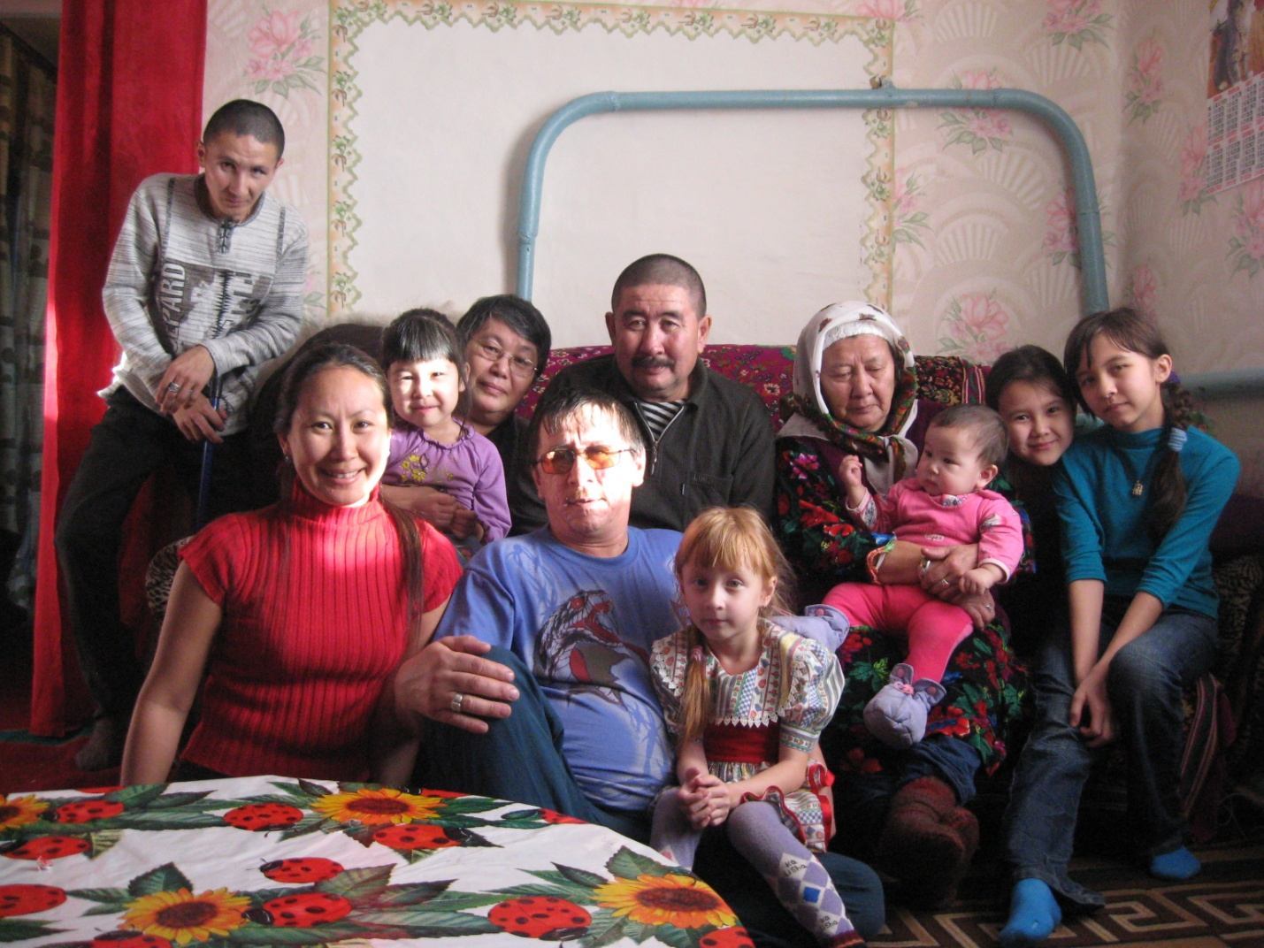

Семейные традиции – это то, что сплачивает семью, делает нас дружнее и крепче. На традициях основаны воспитание, правила поведения и духовность. А это значит, что семья выдержит любые трудности, и будет идти по жизни  смело и уверенно.

#### Заключение

Когда я выполняла эту работу, то ещё раз убедилась в том, что моя семья крепкая и дружная, потому что меня поддерживали и мама, и папа, и бабушка с дедушкой, рассказывали о традициях нашей семьи.

Теперь я точно знаю, что поддерживать друг друга в делах – это ещё одна традиция нашей семьи, о которой мне не говорили старшие. Я о ней догадалась сама.  Это было моё радостное открытие.

Когда я вырасту, у меня будет своя семья. Я думаю, что в свою семью я принесу лучшие традиции. Это важно, потому что такая семья воспитывает порядочных, добрых, жизнерадостных людей, любящих свою семью, свою Родину. Я постараюсь соблюдать эти традиции, чтобы и мои дети узнали и передали все традиции нашей семьи моим внукам и правнукам!